教科版科学三年级下册期末测试题
一、判断：
1、一个物体的冷热用手摸摸就可以准确的知道是多少度。（ ）
2、凤仙花长出的第一对“叶子”和以后长出的叶子是不同的。（ ）
3、把冰块放在温度越高的地方，它融化得越快。 （ ）
4、零下温度从0摄氏度向下，数字越大，表示温度越高。（ ）
5、把一段新鲜的芹菜插入盛有红墨水的杯中，过一会，芹菜的横
切面上会出现小红点。（ ）
6、用刚洗净滴水的桑叶喂蚕最好。（ ）
7、蚕蛾和蚕一样要吃桑叶。（ ）
8、磁铁能吸引金属做的物体。（ ）
9、吸合在一起的磁铁越多，磁力越大。（ ）
10、磁悬浮列车利用了同极相斥的原理使列车悬浮在轨道上。（ ）

二、选择：
1、1．观察一个橘子，用到的感觉器官有。( )
A．眼、舌
B．眼、舌、鼻
C．眼、耳、鼻、舌、手（皮肤）都可以用上
2、我们熟悉的绿色开花植物几乎都是从( )开始它们新的生命的。
A．根 B．茎 C．叶 D．种子
3、下图中，（ ）是正确的看温度的方法
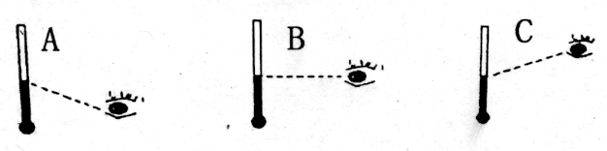
4、用手捂住温度计的玻璃泡使它变热，会观察到（ ）现象。
A．液面下降 B．液面上升 C．液面不变
5、我们的周围环境中，（ ）的空气最新鲜。
A．森林公园里 B.家里 C.教室里
6、天气转冷，教室玻璃窗上会出现水珠，这些水珠出现在玻璃窗的（ ）。
A．外侧 B．内侧 C．两侧
7、下面物体中不能被磁铁吸引的是（ ）。
A．一元硬币 B．回形针 C．铁钉 D．铜丝
8、下列动物中，由妈妈直接生下来的是（ ）
A蝴蝶 B金鱼 C猫
9、用放大镜观察蚁蚕，发现蚁蚕（ ）。
A．是白色的，很小，一动也不动 B．是黑色的，很小，身上有细毛
10、人体的正常体温是（ ）。
A．O℃以下 B．37℃左右 C．100℃

三、填空：
1、温度是指物体的 ，它的单位通常用单位 。物体的温度可以用 测量。
2、种子萌发先长 ，再长 、 ，根总是向 生长的，
根的生长速度 。
3、自然界中的动物都有生命周期，都要经历 、生长发育、 、
死亡四个阶段。

4、人的一生有两副牙齿，一副 ，一副 。 牙长出后终生不换，要特别爱护
5、右图是我国古代发明的仪器，它的名
称叫 ，它是世界上最早的 。

四、连线题
1、 根 支撑、运输的作用
茎 制造养料
叶 发育果实和种子
花 吸收、固定作用

五、填图：
1. 请在括号中填入“受冷”或“受热”，表明水的三种状态之间发生变化的条件。
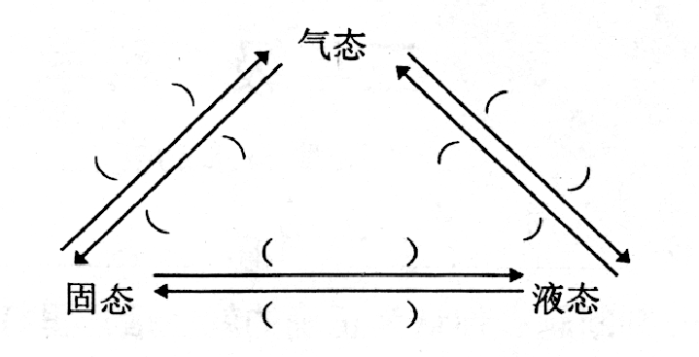

2.在下面的括号里填入蚕的四种形态名称，并用箭头画出蚕一生经历四种形态的先后顺序。
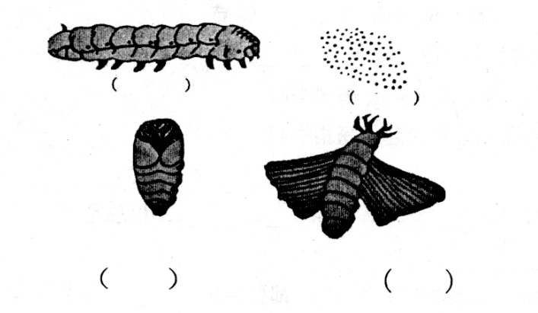

六、实验探究
1.图中小老鼠能在密封的钟罩中活下来，请你分析一下其中的原因。

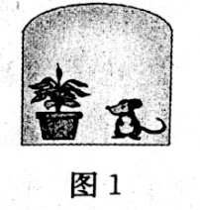
（1）这是绿色植物光合作用释放

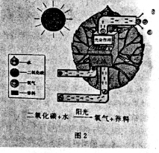
（2）在这一过程中绿色植物还制造了自己生长所需的 。请根据图简单的说一说光合作用的过程。

2.小林同学连续测量了一杯热水的温度，得到以下数据：
时间 | 开始 | 1分钟 | 2分钟 | 3分钟 | 4分钟 | 5分钟
温度 | 71 | 68 | 65 | 63 | 61 | 59

(1)水温的变化有什么规律？

(2)这位同学所在实验室的温度是23℃，l小时后，这杯水的温度是多少？

